本文档列举的是网易闪电邮的配置方法，其它邮件客户端（如foxmail等）的配置方法类似。

注：无法使用windows outlook系列产品

1、安装网易闪电邮，完成后运行网易闪电邮

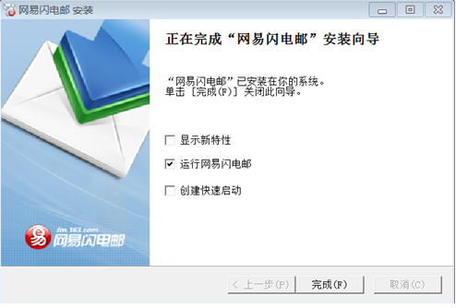

2、出现下面界面时，点击下一步；若出现输入邮件帐号界面查看第4节

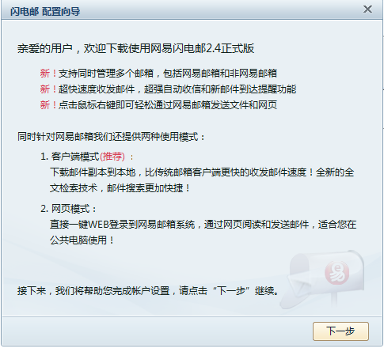

3、在主界面点击“邮箱”菜单，选择新建邮件帐户

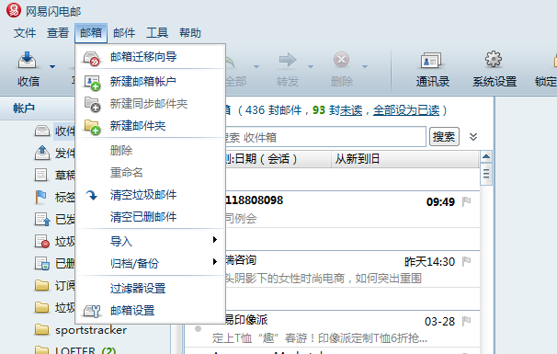

4、在弹出对话框中输入邮箱地址、密码、发送人签名等参数点击下一步

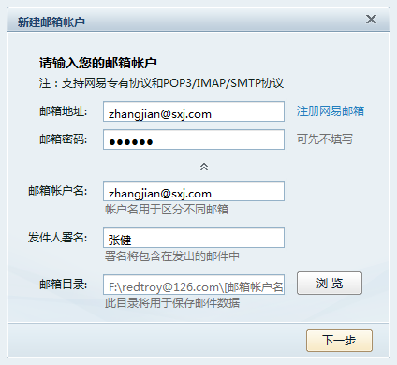

5、软件会尝试自动查找邮箱配置，点击“停止”按钮

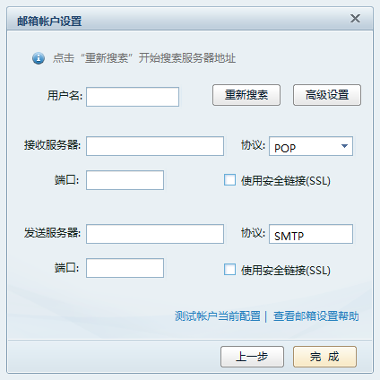

6、输入如下参数，并点击完成

